Лабораторная работа №4

Язык разметки Markdown

Киньябаева Аиша Иделевна

Содержание

# 1 Цель работы

*Целью работы является освоение процедуры оформления отчетов с помощью легковесного языка разметки Markdown.

# 2 Задание

Установка pandoc и pandoc-crossref. Скачивание шаблона отчета лабораторной работы с Github. Дальнейшее создание отчета на основе данного шаблона и загрузка файла.

# 3 Выполнение лабораторной работы

Скачивание и установка TeX Live. Распаковка архива и запуск скрипта install-tl c root правами. (рис. [-@fig:fig1])

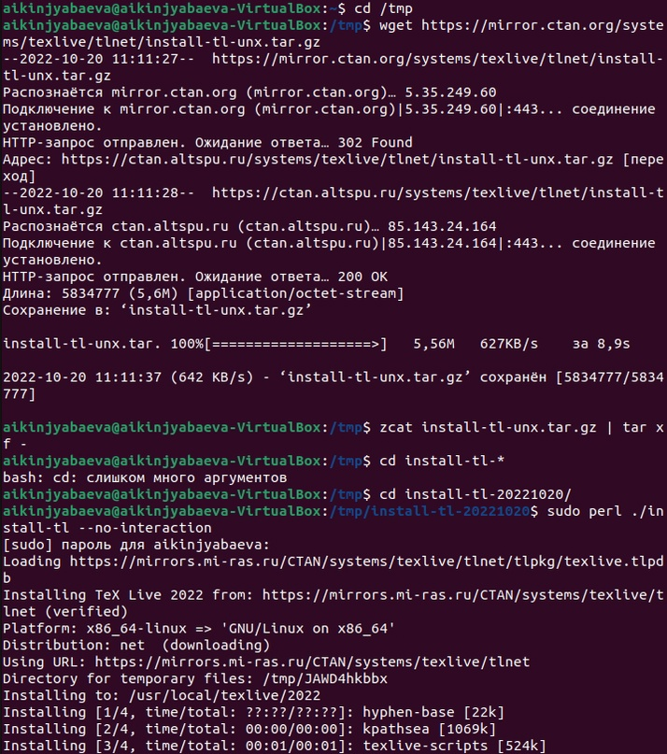

Рис. 1: TeX Live

Добавление в PATH (рис. [-@fig:fig2])

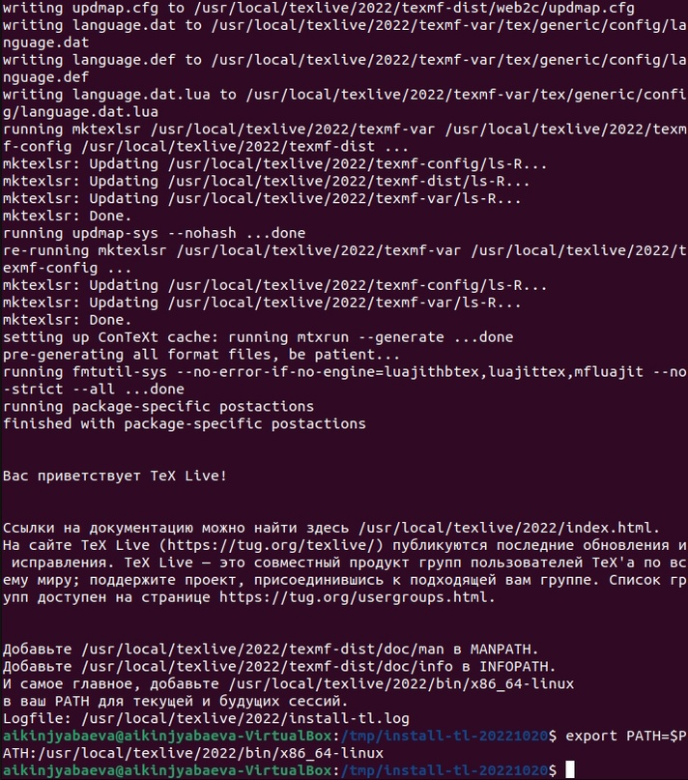

Рис. 2: PATH

Скачивание и установка Pandoc, pandoc-crossref (рис. [-@fig:fig3]),(рис. [-@fig:fig4]),(рис. [-@fig:fig5])

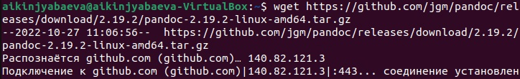 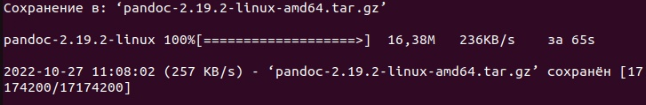 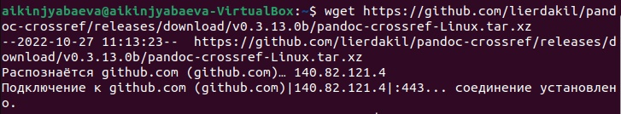

Установка Pandoc-crossref (рис. [-@fig:fig6]),(рис. [-@fig:fig7]),(рис. [-@fig:fig8])

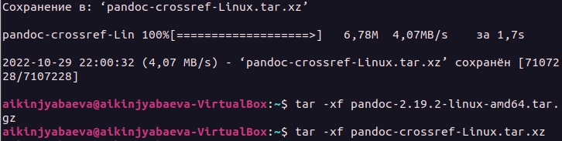  pandoc-crossref and pandoc

Компиляция шаблона отчета лабораторной работы с использованием Makefile (рис. [-@fig:fig9])

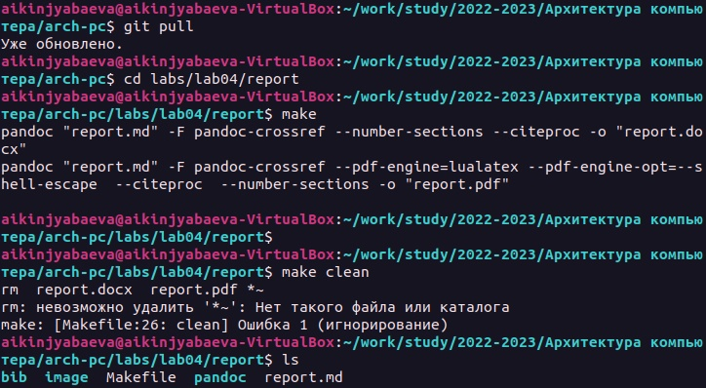

Рис. 3: Компиляция шаблона

Просмотр файла report.md (рис. [-@fig:fig10])

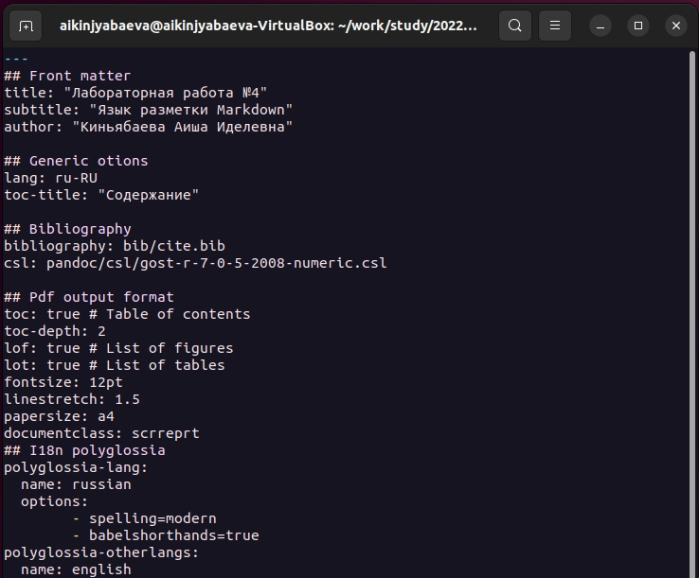

Рис. 4: Report.md

Далее создается отчет по 4й лабораторной работе с помощью Markdown.  
Файл загружается на Github.

Самостоятельная работа

Переходим в соответсвующий каталог 3й лабораторной работы, открываем файл report.md и создаем отчет 3й лабораторной работы с помощью Markdown.  
Загружаем файл на Github.

# 4 Выводы

В ходе данной лабораторной работы была изучена структура языка разметки Markdown. Был составлен отчет с использованием данного языка разметки